Vielen Dank, dass du dir unsere Anschreiben-Vorlage heruntergeladen hast! Es handelt sich hierbei um einen Mustertext, den du, um ihn zu verwenden, individualisieren und inhaltlich anpassen solltest.

Lösche dazu diese Seite aus diesem Dokument und ergänze das Anschreiben mit deinen persönlichen Informationen. Die Seite kannst du ganz einfach löschen, indem du alle Inhalte auf dieser Seite markierst und die Entfernen-Taste („Entf“) drückst.

Wenn du dir beim Erstellen deines Anschreibens unsicher bist und inhaltliche Unterstützung brauchst, empfehlen wir dir den kostenlosen Bewerbungsgenerator von bewerbung2go. Dieser bietet dir einige Hilfestellungen und Designoptionen, mit denen du deine individuelle Bewerbung erstellen kannst.

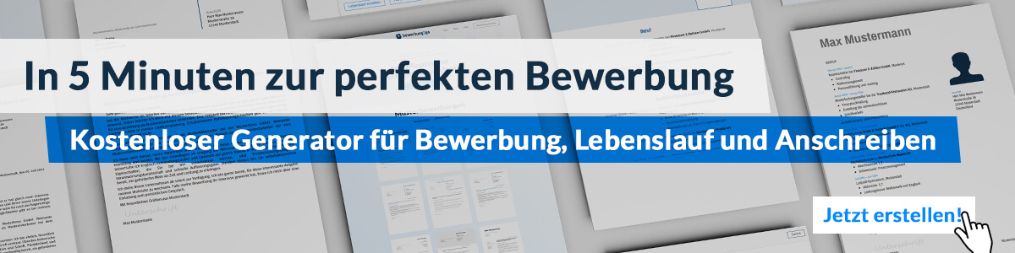
Hier entlang zum kostenlosen Bewerbungsgenerator von bewerbung2go
Arbeitgeber GmbH
Name Nachname
Straße 123
12345 Musterstadt
Musterstadt, 29.07.2026

Bewerbung als Kunsthistoriker

Sehr geehrte Damen und Herren,

mit meiner langjährigen Erfahrung als Kunsthistoriker, sowohl in der Forschung als auch in der Kuratierung von Ausstellungen, freue ich mich, die Möglichkeit zu haben, mein Wissen und meine Fähigkeiten in Ihrem renommierten Museum einzubringen. Besonders Ihr Ansatz, Kunst nicht nur als ästhetisches, sondern auch als gesellschaftlich relevantes Thema zu vermitteln, spricht mich sehr an.

In meiner bisherigen Tätigkeit habe ich mich auf europäische Malerei und Skulptur des 19. und 20. Jahrhunderts spezialisiert. Dabei war ich sowohl für die wissenschaftliche Analyse als auch die kuratorische Umsetzung zahlreicher Ausstellungen verantwortlich. Besonders die Kombination aus tiefgehender kunsthistorischer Recherche und einer publikumsnahen Präsentation ist mir wichtig.

Neben der Forschung habe ich in der Kunstvermittlung umfangreiche Erfahrungen gesammelt. Ob durch Führungen, Vorträge oder die Erstellung von Katalogtexten – mein Ziel ist es immer, ein breites Publikum für die Kunst zu begeistern und historische Kontexte verständlich zu machen. Darüber hinaus bin ich mit der interdisziplinären Zusammenarbeit mit Restauratoren und Designern bestens vertraut, um Ausstellungen zu einem visuellen und inhaltlichen Erlebnis zu machen.

Ich bin überzeugt, dass ich mit meiner Expertise und meiner Begeisterung für Kunst einen wertvollen Beitrag zu Ihrem Museum leisten kann. Gerne stehe ich Ihnen für ein persönliches Gespräch zur Verfügung, um meine Qualifikationen näher zu erläutern.

Mit freundlichen Grüßen
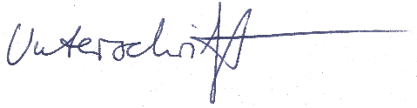

Max Frisch

